dw3000里的这个回调函数，设置中断包含了RXFCG就是receive good frame，但是就是进不去这个中断，可能是什么原因？发送tx都是ok的可以进入中断但是rx就是进不去，写loop形式的接收就可以正常接收

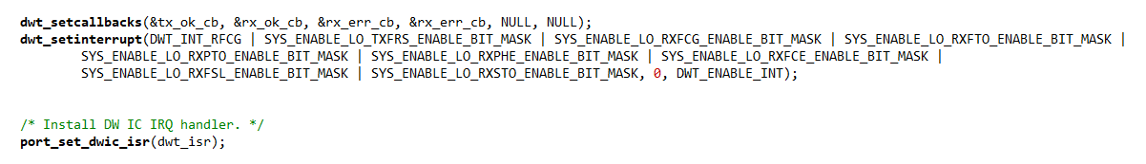

我参照例程和暑假的BAT32+DW3000多天线板子的代码，配置中断和回调函数应该是这三个函数，其中dwt_setcallbacks应该是设置回调函数，回调函数我先设置了简单的测试版如下。然后dwt_setinterrupt是设置中断，在这些事情时触发中断，其中SYS_ENABLE_LO_TXFRS_ENABLE_BIT_MASK 和 SYS_ENABLE_LO_RXFCG_ENABLE_BIT_MASK应该分别是发送成功和接收成功事件。然后第三个函数是连接中断函数处理。但是实际处理时TXFRS发送成功会进入dwt_isr中断函数之后并执行tx_ok_cb回调函数，而无法在接收时进入dwt_isr，也就无法进入之后的接收回调函数rx_ok_cb。

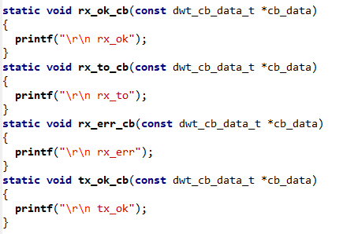

但是实际板子又是可以接收成功的，在loop形式的接收中可以进入RXFCG状态。请问这个无法进入RXFCG的中断可能是什么原因？

